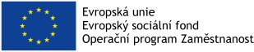
Ceník podnikové dětské skupiny Špitálek
Počet vstupů a délka vstupu (počet hodin) | Školné
Každodenní celodenní docházka (9,5 hodiny) | 3 500 Kč
20 celodenních stupů (9,5 hodiny) | 4 000 Kč
20 půldenních vstupů (5 hodin) | 3 000 Kč
10 celodenních vstupů (9,5 hodiny) | 3 000 Kč
10 půldenních vstupů (5 hodin) | 2 000 Kč
1 celodenní vstup (9,5 hodiny) | 300 Kč

Stravné na 1 den = 60 Kč

